Amplitude e Separação Ruído × Sinal — Vigor vs PTH/TMD
Vigor (0–20) e Perturbação Total do Humor (PTH/TMD) ao longo do microciclo de choque de HIIT — 21 a 28 de abril de 2024
Análise por grupo e por atleta · dentro da semana e entre dias · pré/mid/pós · remoção de ruído · 27 atletas · 456 observações · reanálise independente em Python. Atletas anonimizados (A01–A27).

1. Objetivo e método
Aplica-se ao par Vigor (0–20) e Perturbação Total do Humor (PTH/TMD) o mesmo protocolo: amplitude (range) no grupo e no atleta, decomposição da variância em sinal do microciclo / traço / ruído (modelo y ~ atleta + dia), limiares de decisão a partir do ruído (ETM, MDC95 individual e de grupo, SWC), curso intra-dia (pré→mid→pós) e o comportamento das análises quando o ruído é removido. A pergunta central deste par é o acoplamento: como o Vigor (energia) e o PTH/TMD (perturbação global do humor, que já embute o vigor com sinal invertido) se movem juntos — e quanta informação o TMD acrescenta ao vigor.

2. Grupo — ao longo da semana
Tabela 1 — Trajetória do grupo e amplitude do sinal
Variável | Dia 1 | Dia 7 | Deriva D7−D1 | Ampl. do sinal | ETM (ruído) | SNR
Vigor (0–20) | 7.52 | 4.70 | -2.83 | 2.83 | 2.08 | 1.36
PTH/TMD | 2.05 | 8.00 | +5.95 | 6.24 | 6.03 | 1.04

As duas variáveis movem-se em sentidos opostos, como esperado do mesmo eixo energia–humor: o Vigor cai (deriva −2,83) e o PTH/TMD sobe (deriva +5,95) ao longo da semana. O TMD tem a maior amplitude de sinal em unidades brutas (6,24) mas também o maior ETM (6,03), de modo que seu SNR (1,04) é menor que o do Vigor (1,36) — o TMD é uma medida mais ruidosa da mesma tendência.
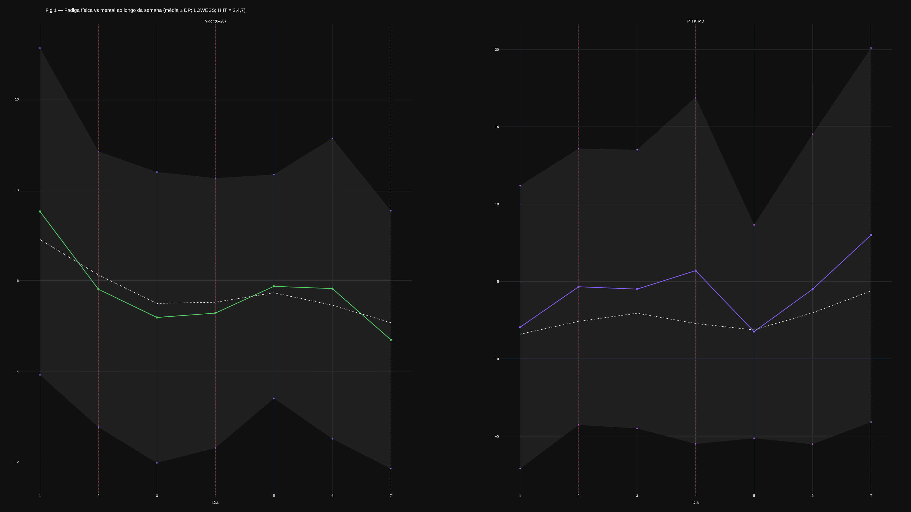
Fig 1 — Vigor vs PTH/TMD ao longo da semana (média ± DP; LOWESS). O Vigor cai e o TMD sobe, ambos com precipitação no D7.
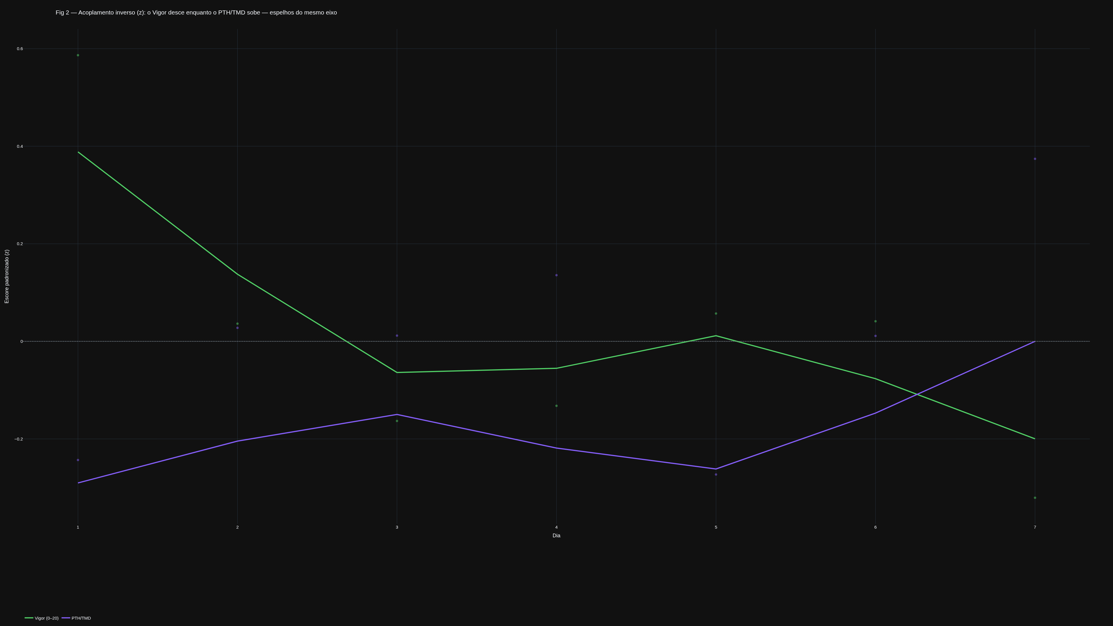
Fig 2 — Curvas padronizadas (z) sobrepostas: Vigor e PTH/TMD são espelhos — quando um sobe, o outro desce (acoplamento inverso).
Tabela 2 — Decomposição da variância
Variável | % Sinal (dia) | % Traço | % Ruído
Vigor (0–20) | 4.9% | 53.7% | 41.5%
PTH/TMD | 2.5% | 61.1% | 36.3%

O Vigor tem 4,9% da variância como sinal do microciclo e o PTH/TMD 2,5%; ambos são dominados por traço (54–61%) e ruído (36–41%). O TMD, por agregar seis subescalas (várias no piso), dilui o sinal do eixo energia–fadiga em ruído das negativas — por isso rende menos sinal por unidade de ruído que o próprio Vigor isolado.

3. Grupo — entre dias
Tabela 3 — Dispersão ENTRE atletas por dia (DP)
Variável | D1 | D2 | D3 | D4 | D5 | D6 | D7 | Máx. disp.
Vigor (0–20) | 3.6 | 3.04 | 3.21 | 2.97 | 2.47 | 3.31 | 2.84 | D1
PTH/TMD | 9.15 | 8.93 | 9.0 | 11.2 | 6.89 | 10.02 | 12.08 | D7

Tabela 4 — |Mudança dia-a-dia| da média do grupo
Variável | D1→2 | D2→3 | D3→4 | D4→5 | D5→6 | D6→7 | Maior passo
Vigor (0–20) | 1.72 | 0.62 | 0.1 | 0.59 | 0.05 | 1.13 | D2
PTH/TMD | 2.61 | 0.15 | 1.19 | 3.94 | 2.74 | 3.5 | D5

O maior passo de ambos ocorre no fim da semana (a precipitação do D7): o Vigor despenca e o TMD dispara. A dispersão entre atletas é alta e persistente nas duas variáveis, sem um único dia dominante.

4. Por atleta — amplitude e sinal-ruído individual
Tabela 5 — Amplitude por atleta vs sinal do grupo
Variável | Ampl. atleta (média±DP) | Faixa | Ampl. sinal grupo | Ruído pessoal | % atletas SNR>1
Vigor (0–20) | 7.11 ± 2.91 | 0–12 | 2.83 | 1.27 | 89%
PTH/TMD | 20.11 ± 9.36 | 6–42 | 6.24 | 3.51 | 93%

A amplitude individual é grande nas duas (Vigor ~7,1; TMD ~20,1 em média) e muito maior que a amplitude do sinal do grupo (2,83 e 6,24) — o atleta oscila bem mais que a trajetória média, porque soma o próprio ruído. Ainda assim, a maioria dos atletas tem SNR pessoal > 1 sobre médias diárias.
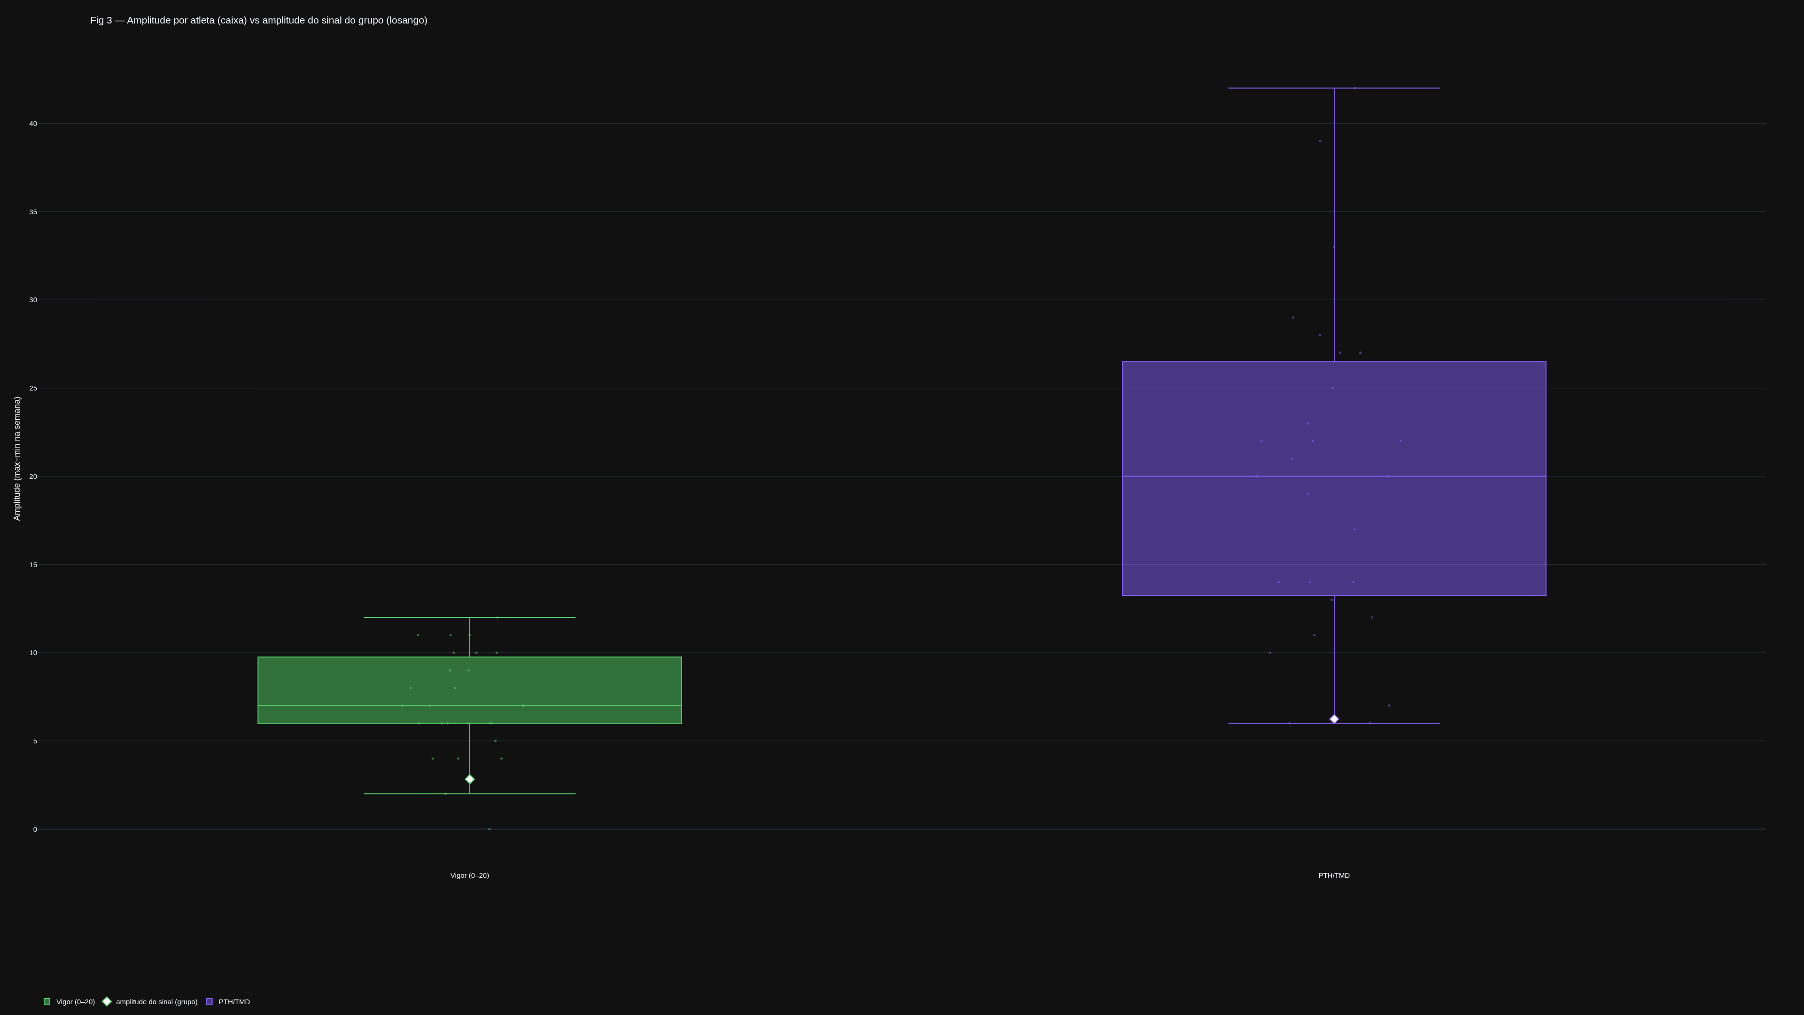
Fig 3 — Amplitude por atleta (caixa) vs amplitude do sinal do grupo (losango). Nos dois casos o atleta oscila bem mais que a trajetória média.

5. Pré → mid → pós por dia
Curso intra-sessão: média ± DP de pré, mid (intra-sessão) e pós, Δ (pós−pré), dz pareado, Wilcoxon pré×pós e Friedman pré/mid/pós. Dia 1 (baseline) sem mid. * indica p<0,05.
Tabela 6 — Vigor (0–20): pré → mid → pós por dia
Dia | Pré (m ± DP) | Mid (m ± DP) | Pós (m ± DP) | Δ (pós−pré) | dz | p pré×pós | p Friedman
D1 | 8.30 ± 3.57 | — | 6.13 ± 3.34 | -2.16 | -1.00 | 0.006 * | —
D2 (HIIT) | 6.00 ± 3.46 | 5.87 ± 2.57 | 4.73 ± 2.99 | -1.27 | -0.39 | 0.091 | 0.358
D3 | 5.92 ± 3.42 | 5.32 ± 2.73 | 4.90 ± 3.40 | -1.02 | -0.22 | 0.369 | 0.869
D4 (HIIT) | 5.71 ± 3.15 | 4.77 ± 2.46 | 5.06 ± 3.24 | -0.66 | -0.26 | 0.245 | 0.234
D5 | 5.78 ± 2.66 | 5.97 ± 2.66 | 6.11 ± 2.35 | +0.32 | -0.12 | 0.794 | 0.853
D6 | 6.55 ± 3.61 | 5.69 ± 3.03 | 4.75 ± 3.73 | -1.80 | -0.64 | 0.009 * | 0.003 *
D7 (HIIT) | 4.48 ± 2.80 | 5.20 ± 3.55 | 4.38 ± 2.83 | -0.10 | -0.20 | 0.453 | 0.174

Tabela 7 — PTH/TMD: pré → mid → pós por dia
Dia | Pré (m ± DP) | Mid (m ± DP) | Pós (m ± DP) | Δ (pós−pré) | dz | p pré×pós | p Friedman
D1 | 0.59 ± 7.97 | — | 4.67 ± 10.75 | +4.07 | +0.84 | 0.003 * | —
D2 (HIIT) | 3.88 ± 9.62 | 4.71 ± 8.51 | 6.69 ± 8.12 | +2.81 | +0.31 | 0.128 | 0.252
D3 | 2.00 ± 8.43 | 4.58 ± 7.24 | 4.81 ± 9.39 | +2.81 | +0.16 | 0.794 | 0.399
D4 (HIIT) | 3.10 ± 9.78 | 7.15 ± 11.09 | 7.17 ± 11.50 | +4.07 | +0.50 | 0.089 | 0.096
D5 | 1.78 ± 8.52 | 1.17 ± 4.84 | 1.95 ± 7.37 | +0.16 | +0.17 | 0.319 | 0.856
D6 | 2.36 ± 8.92 | 4.49 ± 9.70 | 8.85 ± 11.81 | +6.49 | +0.75 | 0.007 * | 0.006 *
D7 (HIIT) | 7.19 ± 13.06 | 7.20 ± 2.51 | 9.75 ± 14.00 | +2.56 | +0.53 | 0.069 | 0.819

O curso intra-sessão é coerente e inverso: o Vigor cai de pré para pós e o PTH/TMD sobe, muitas vezes com pico no mid (a perturbação do humor é máxima no meio da sessão e recua um pouco ao final). A resposta aguda é mais nítida no D1 e no fim da semana.
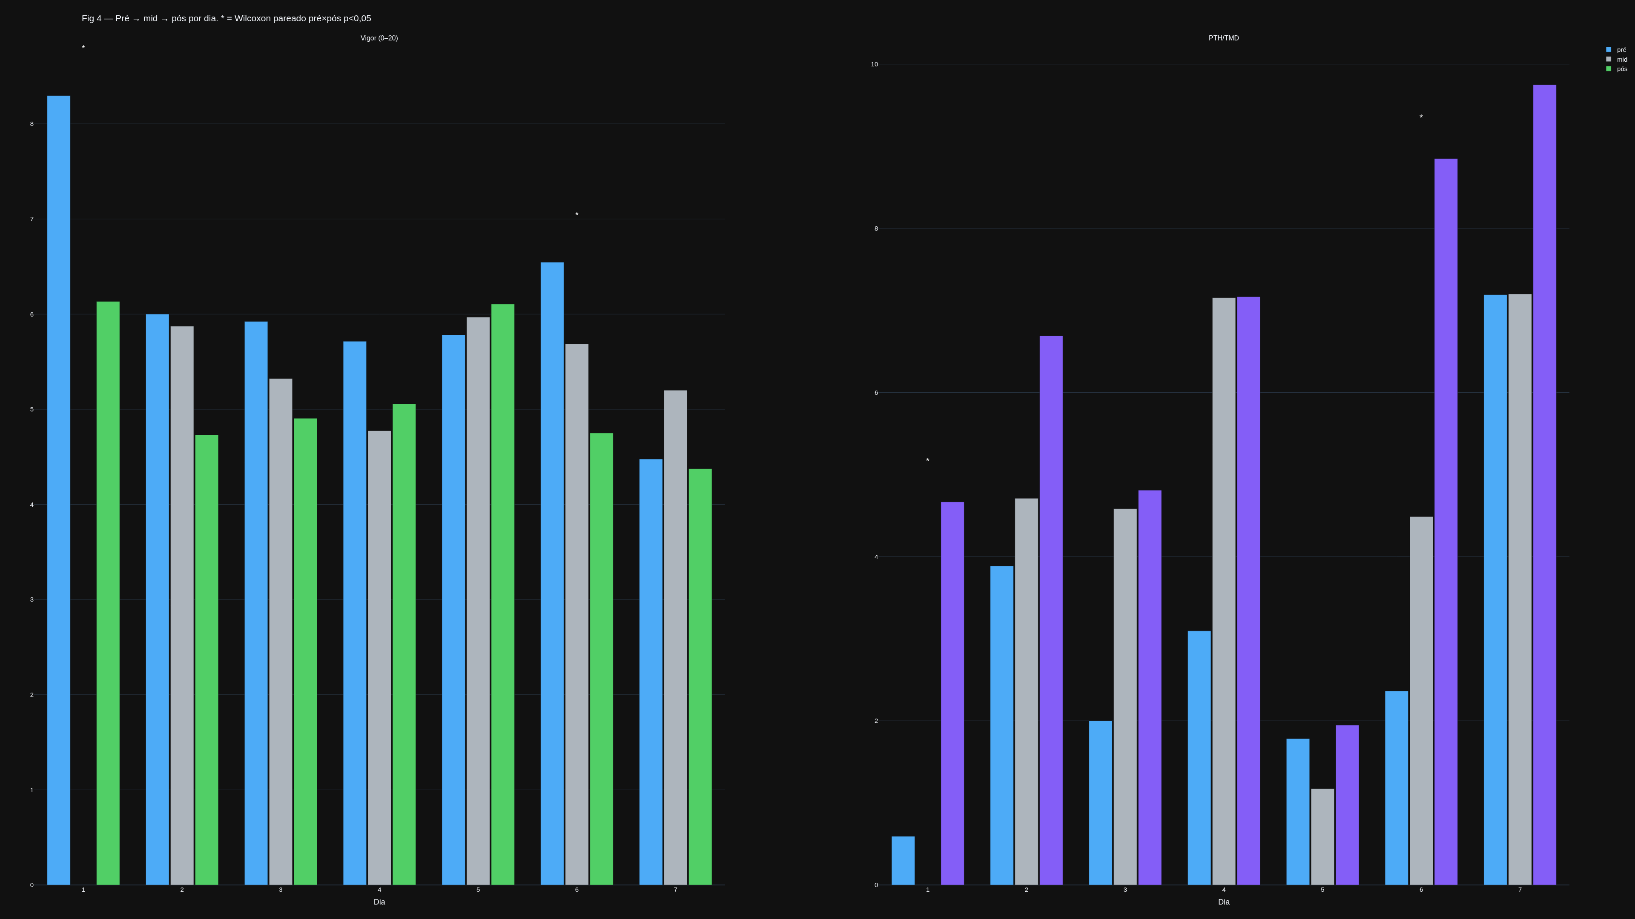
Fig 4 — Pré → mid → pós por dia. O Vigor (esquerda) cai pós-treino; o PTH/TMD (direita) sobe, com pico no mid.

6. Veredito em dois níveis — grupo vs indivíduo
Tabela 8 — A oscilação semanal supera o ruído?
Variável | Ampl. do sinal | MDC95 individual | > MDC ind.? | MDC95 grupo (÷√n) | > MDC grupo?
Vigor (0–20) | 2.83 | 5.77 | NÃO | 0.71 | SIM
PTH/TMD | 6.24 | 16.71 | NÃO | 2.07 | SIM

Ambos são sinal robusto no grupo (a oscilação supera o MDC do grupo por 4–8×) mas ficam abaixo do MDC95 individual de 1 coleta (Vigor 5,77; TMD 16,71): a decisão individual exige médias de várias coletas — e o TMD, por ser mais ruidoso, precisa de mais coletas que o Vigor para a mesma confiança.

7. E se removermos o ruído? Como ficam as análises
Remover o ruído (agregar, suavizar ou desatenuar) revela o quão fortemente Vigor e PTH/TMD são espelhos um do outro.
Tabela 9 — A correlação Vigor × PTH/TMD em vários níveis
Estimativa da associação Vigor × PTH/TMD | r
Vigor × PTH/TMD — observada (bruta, Pearson) | -0.62
— Spearman (bruta) | -0.68
— rmcorr (intra-atleta, momentânea) | -0.61
— desatenuada (erro de medida removido) | -1.01
— nível-grupo (médias diárias; ruído agregado) | -0.78

Vigor e PTH/TMD são fortemente acoplados de forma inversa, e removido o ruído tornam-se quase espelhos perfeitos: a correlação bruta −0,62 (Spearman −0,68; rmcorr intra-atleta −0,61) sobe em módulo para −0,78 no nível-grupo. A desatenuação leva a estimativa a −1,01 — um caso Heywood esperado, pois o próprio Vigor entra na fórmula do TMD com sinal invertido. Conclusão metodológica: o TMD não é um constructo independente do Vigor; para o eixo energia–fadiga, medir Vigor (e Fadiga) já captura quase toda a informação que o TMD carrega, com menos ruído.
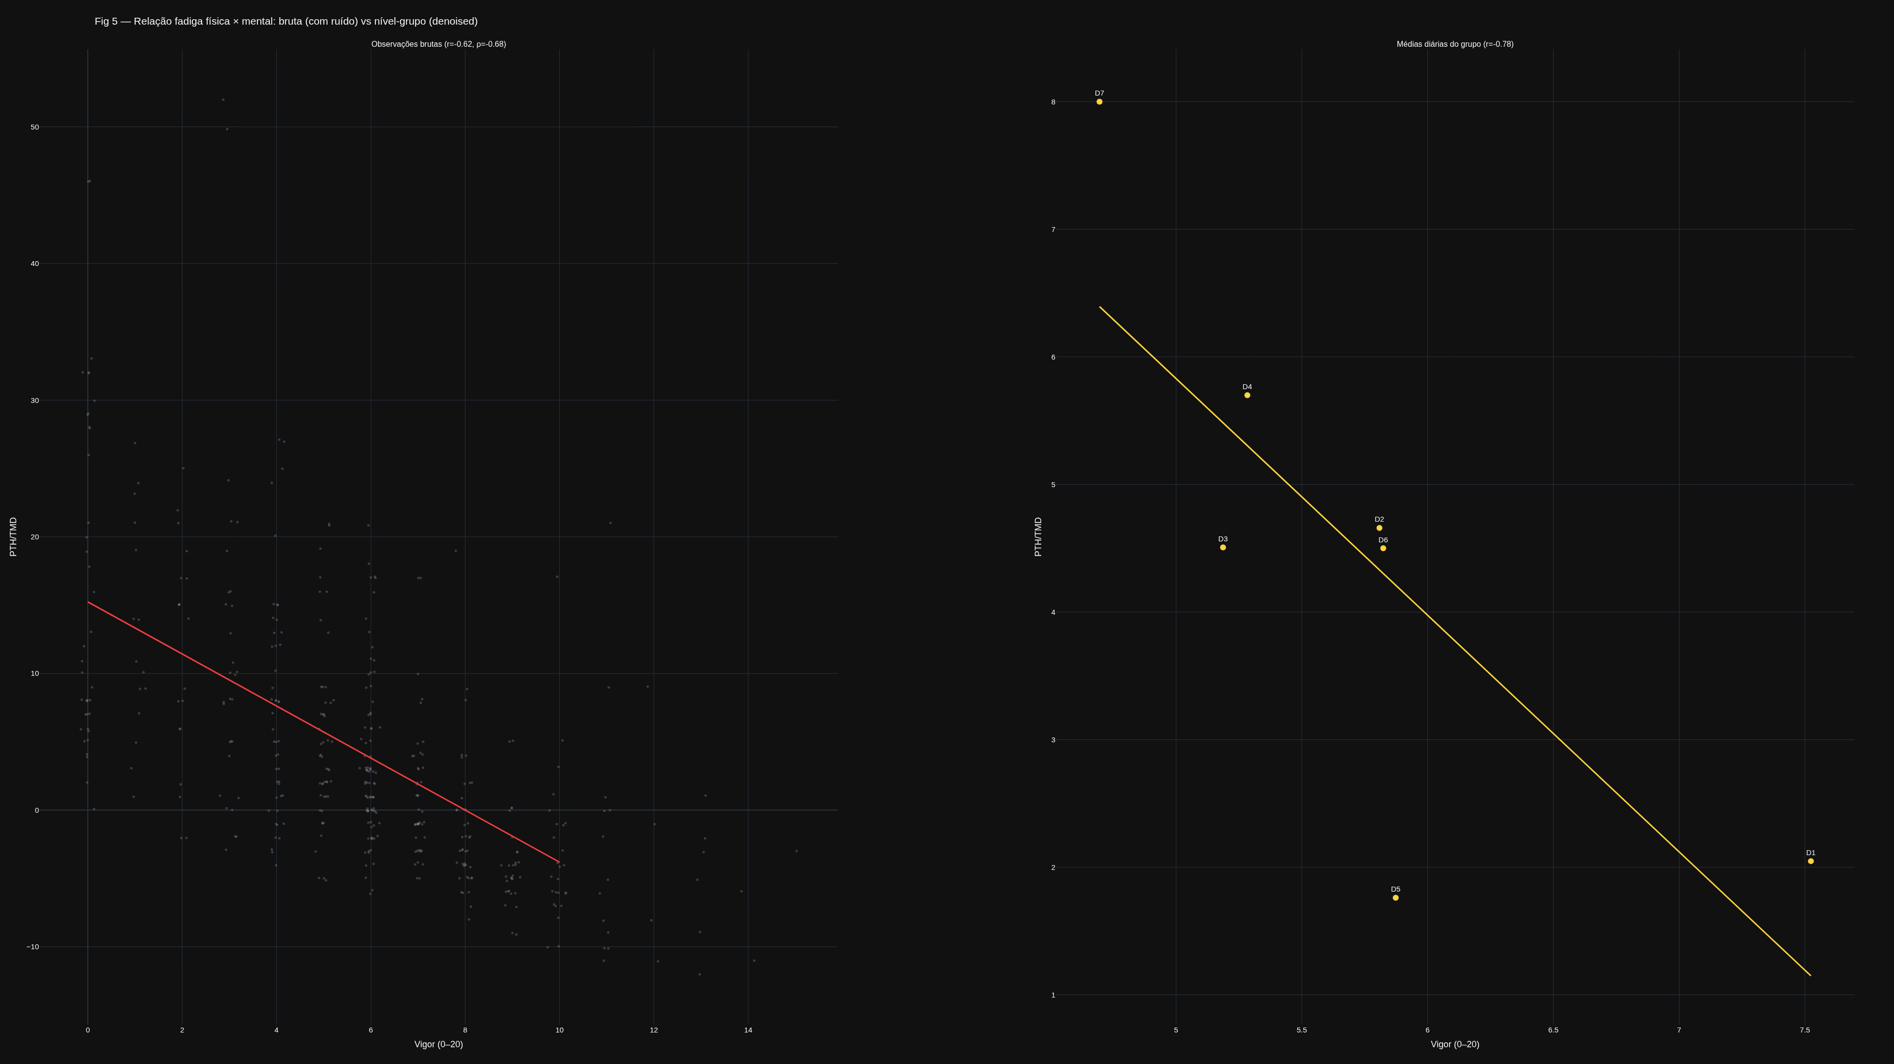
Fig 5 — Vigor × PTH/TMD: observações brutas (esquerda; r=−0,62) e médias diárias do grupo (direita; r=−0,78). Removido o ruído, o acoplamento inverso fica ainda mais forte.
Tabela 10 — Efeito D1→D7 corrigido pela atenuação
Variável | dz observado | dz corrigido (ruído removido) | Confiab. (1 medida)
Vigor (0–20) | -0.95 | -1.25 | 0.59
PTH/TMD | +0.41 | +0.51 | 0.64

Corrigido pela confiabilidade, o efeito da semana cresce nos dois: o Vigor de dz −0,95 para −1,24 e o PTH/TMD de +0,41 para +0,51. O efeito no Vigor é maior (e menos ruidoso) que no TMD — mais uma indicação de que o Vigor é o melhor portador do sinal do eixo.
Tabela 11 — MDC95 individual cai com k coletas (ruído/√k)
Variável | Ampl. sinal | MDC k=1 | MDC k=3 | MDC k=5 | MDC k=7 | Sinal supera o ruído em
Vigor (0–20) | 2.83 | 5.77 | 3.33 | 2.58 | 2.18 | k≥5
PTH/TMD | 6.24 | 16.71 | 9.65 | 7.47 | 6.31 | não emerge

Para o Vigor, a partir de ~5 coletas o sinal semanal supera o MDC individual — o monitoramento individual é viável com médias curtas. O PTH/TMD, por ser muito ruidoso em unidades brutas, não emerge nem com 7 coletas: no indivíduo, prefira o Vigor (e a Fadiga física) ao TMD isolado.
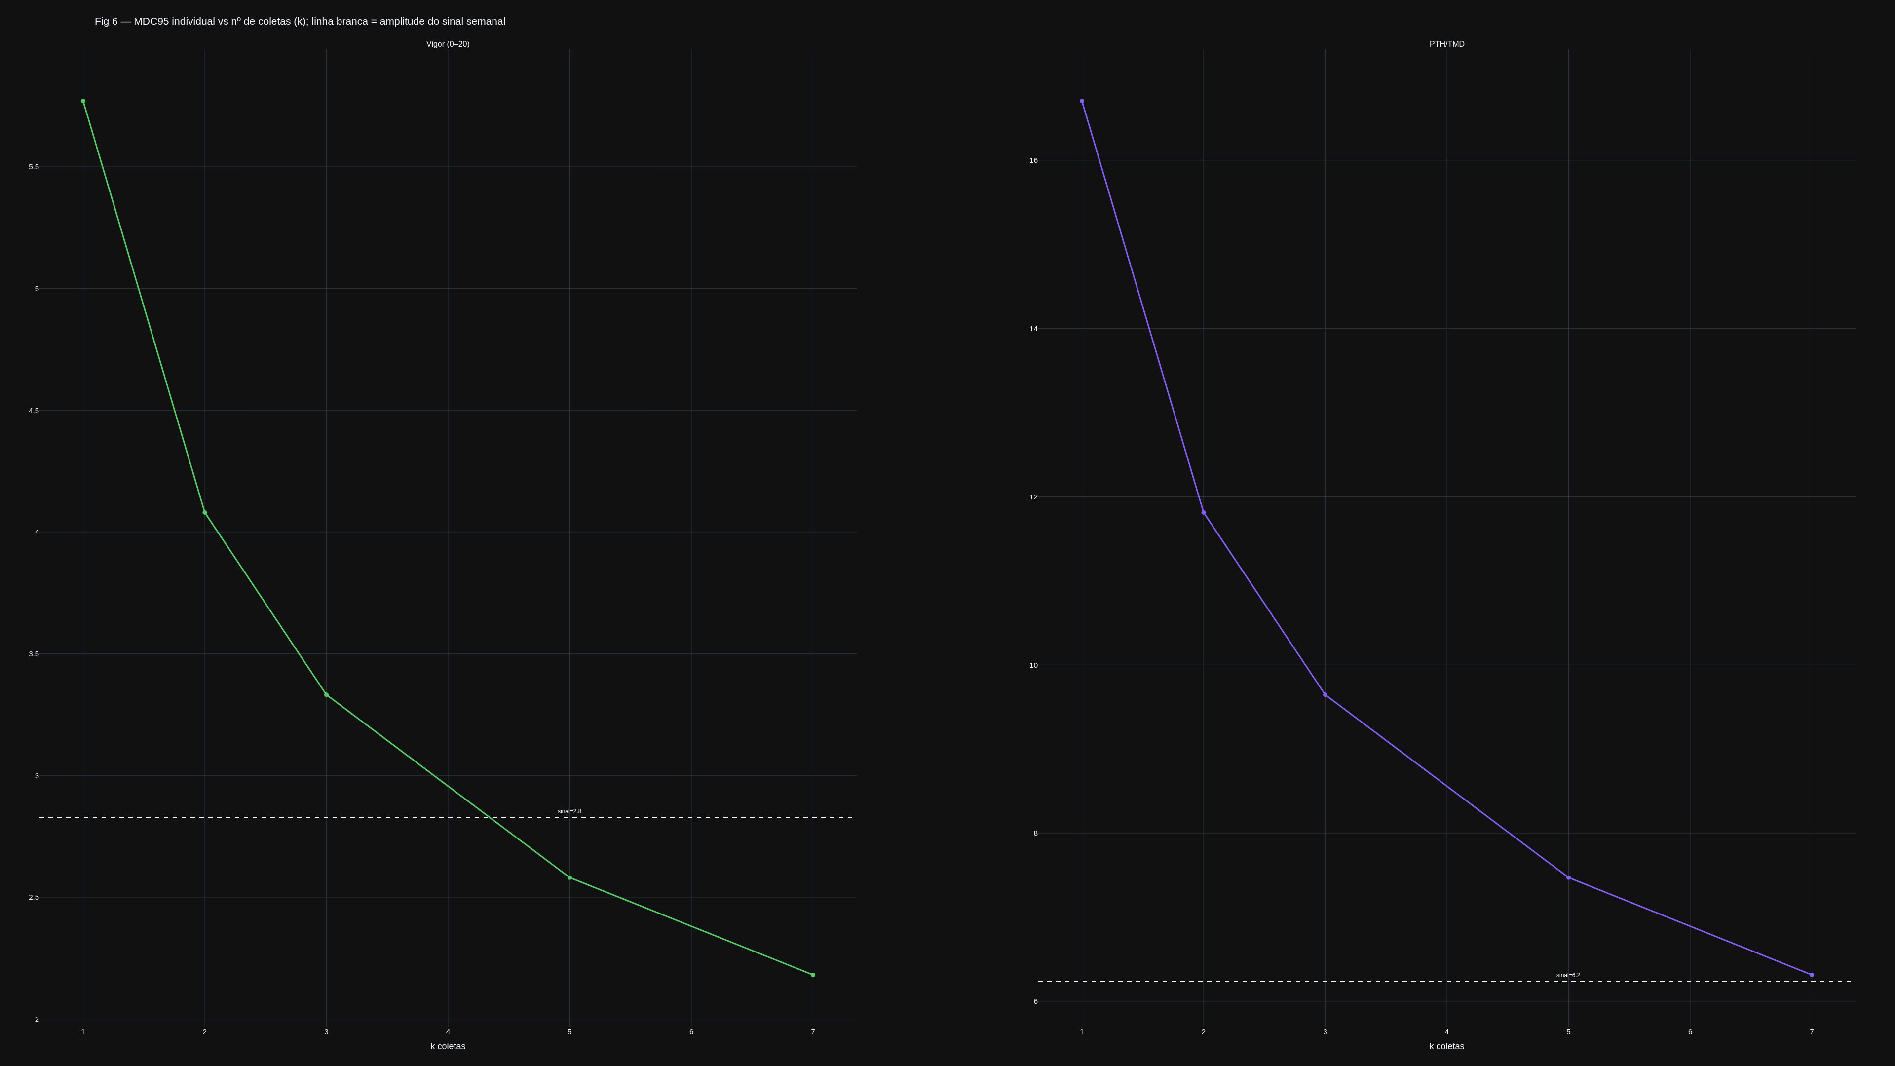
Fig 6 — MDC95 individual em função do nº de coletas (k). A linha branca é a amplitude do sinal semanal: no Vigor a curva do MDC cruza abaixo dela (~k=5); no PTH/TMD, não cruza até k=7.

8. Síntese
- Acoplamento inverso: o Vigor cai (deriva −2,83; dz −0,95) e o PTH/TMD sobe (deriva +5,95; dz +0,41) — os dois lados do mesmo eixo energia–humor.
- Amplitude: o TMD tem a maior amplitude bruta (sinal 6,24) mas o pior SNR (1,04) — mais ruidoso que o Vigor (1,36) por embutir as negativas de piso.
- Intra-sessão: Vigor desce e TMD sobe pós-treino, com pico de perturbação no mid.
- Removendo o ruído: Vigor e TMD tornam-se quase espelhos (−0,62→−0,78 nível-grupo; −1,01 desatenuada = caso Heywood, pois o Vigor compõe o TMD); ambos os efeitos crescem (Vigor −0,95→−1,24).
- Uso prático: o TMD não acrescenta informação independente ao Vigor+Fadiga; para o eixo energia–fadiga, prefira o Vigor (menos ruidoso, viável no indivíduo a partir de ~5 coletas) ao TMD isolado.

Reprodutibilidade: scripts/analise/pair_vigor_tmd.py, build_pair_vtmd_docx.py. Consistente com Amplitude_Ruido_Sinal_Vigor_Fadiga_TMD.docx e Analise_Estatistica_Consolidada.md. Atletas anonimizados; nenhum dado bruto com nomes é distribuído.

